
Об утверждении Плана по управлению пастбищами и их использованию по поселку Огневка на 2021-2022 годы
С истёкшим сроком
Решение Уланского районного маслихата Восточно-Казахстанской области от 28 декабря 2020 года № 430. Зарегистрировано Департаментом юстиции Восточно-Казахстанской области 30 декабря 2020 года № 8156
Примечание ИЗПИ.
В тексте документа сохранена пунктуация и орфография оригинала.
В соответствии со статьями 8, 13 Закона Республики Казахстан "О пастбищах" от 20 февраля 2017 года, подпунктом 15) пункта 1 статьи 6 Закона Республики Казахстан от 23 января 2001 года "О местном государственном управлении и самоуправлении в Республике Казахстан", Уланский районный маслихат РЕШИЛ:
1. Утвердить План по управлению пастбищами и их использованию по поселку Огневка на 2021-2022 годы, согласно приложению к настоящему решению.
2. Настоящее решение вводится в действие по истечении десяти календарных дней после дня его первого официального опубликования.
Председатель сессии | Ш. Захарьянов
Секретарь Уланского районного маслихата | О. Сыдыков
Приложение к решению
Уланского районного маслихата
от 28 декабря 2020 года № 430
План по управлению пастбищами и их использованию по поселку Огневка на 2021-2022 гг.
План по управлению пастбищами и их использованию по поселку Огневка на 2021-2022 годы (далее - План) разработан в соответствии с Законом Республики Казахстан "О местном государственном управлении и самоуправлении в Республике Казахстан" от 23 января 2001 года, Законом Республики Казахстан "О пастбищах" от 20 февраля 2017 года, приказом Заместителя Премьер-Министра Республики Казахстан - Министра сельского хозяйства Республики Казахстан от 24 апреля 2017 года № 173 "Об утверждении Правил рационального использования пастбищ" (зарегистрирован в Реестре государственной регистрации нормативных правовых актов № 15090), приказом Министра сельского хозяйства Республики Казахстан от 14 апреля 2015 года № 3-3/332 "Об утверждении предельно допустимой нормы нагрузки на общую площадь пастбищ" (зарегистрирован в Реестре государственной регистрации нормативных правовых актов № 11064).
Для организации плана по управлению пастбищами и их использованию составлена:
- схема расположения пастбищ на территории поселку Огневка в разрезе категории земель, собственников земельных участков и землепользователей (приложение 1);
- приемлемые схемы пастбищеоборотов (приложение 2);
- карта с обозначением внешних и внутренних границ и площадей пастбищ (приложение 3);
- схема доступа пастбищепользователей к водным источникам (приложение 4);
- схема перераспределения пастбищ для размещения поголовья сельскохозяйственных животных физических и юридических лиц у которых отсутствуют пастбища и перемещение его на предоставляемые участки (приложение 5);
- схема размещения поголовья сельскохозяйственных животных на отгонных пастбищах физических и юридических лиц (приложение 6);
- календарный график по использованию пастбищ, устанавливающий сезонные маршруты выпаса и передвижения сельскохозяйственных животных (приложение 7).
План принят с учетом сведений о состоянии геоботанического обследования пастбищ, сведений о ветеринарно-санитарных объектах, данных о численности поголовья сельскохозяйственных животных с указанием их владельцев - пастбищепользователей, физических и (или) юридических лиц, данных о количестве гуртов, отар, табунов, сформированных по видам и половозрастным группам сельскохозяйственных животных, сведений о формировании поголовья сельскохозяйственных животных для выпаса на отгонных пастбищах, особенностей выпаса сельскохозяйственных животных на культурных и аридных пастбищах, сведений о сервитутах для прогона скота и иных данных, предоставленных государственными органами, физическими и (или) юридическими лицами.
Поселок Огневка расположен в юго-восточной части Уланского района в горно-степной, сухостепной зоне. Горно-степная зона подразделяется на горную лугово-степную, предгорную степную умеренно-влажную и степную умеренно засушливую подзоны. Климат умеренно-засушливый, умеренно жаркий, со среднегодовым количеством осадков 360-390 мм. Температура воздуха самая низкая –45, самая высокая +40. Среднегодовая температура +10. Относительная влажность 68 %. Преобладают ветры юго-восточные и северо-западного направления, со среднегодовой скоростью 2,7 м/сек.
Почвы темно-каштановые, горные черноземы южные, черноземы обыкновенные, черноземы южные, горные черноземы выщелоченные и обыкновенные.
Растительный покров представляет собой: ковыльно-типчаково-полынные, ковыльно-типчаково-разнотравные, разнотравно-злаковые, мягкостебельные и кустарниково-дерновинно-злаковые с разнотравьем.
Устойчивый снежный покров устанавливается в середине ноября, сходит в первой декаде апреля. Продолжительность безморозного периода 130-150 дней.
Гидрография представляет собой бассейн реки Иртыш. Наиболее крупные реки: Тайынты и множества других рек и ручьев.
Поселок Огневка находится в 47,5 км к югу-востоку от районного центра поселка Касыма Кайсенова.
Поселок Огневка занимает 293,6 гектар площади, в том числе: пашни – 23,7 гектар, пастбища – 165 гектар.
На 1 января 2020 года в поселке Огневка поголовье сельскохозяйственных животных составляет: крупного рогатого скота 89 голов, из них маточное поголовье 78 голов, мелкого рогатого скота 34 голов, лошадей 28 голов (таблица № 1).
таблица № 1
№ | Сельский округ | население |  |  |  | к/х и ТОО |  |  |  | Всего:
№ | Сельский округ | КРС |  | МРС | Лошади | КРС |  | МРС | Лошади | КРС |  | МРС | Лошади
№ | Сельский округ | всего | в том числе  дойные | МРС | Лошади | всего | в том числе  дойные | МРС | Лошади | всего | в том числе  дойные | МРС | Лошади
1 | п. Огневка | 89 | 78 | 34 | 28 | 0 | 0 | 0 | 0 | 89 | 78 | 34 | 28
Для ветеринарного обслуживания сельскохозяйственных животных и птиц в округе организовано: ветеринарных пунктов – 0, скотомогильников – 0.
Для обеспечения сельскохозяйственных животных по поселку Огневка имеются всего 165 гектар пастбищных угодий в черте населенного пункта.
На основании вышеизложенного, согласно статьи 15 Закона Республики Казахстан "О пастбищах" для нужд местного населения поселка Огневка по содержанию маточного (дойного) поголовья сельскохозяйственных животных при имеющихся пастбищных угодьях населенного пункта в размере 165 гектар, потребность составляет 420 гектар (таблица № 2), которое планируется восполнить за счет стойлового содержания животных.
таблица № 2
№ | Сельский округ | Площадь  пастбищ, (га) | Наличие дойных  коров (гол.) | Норма потребности  пастбищна 1 гол., (га) | Потребность  пастбищ, (га) | Нехватка,  (га)
1 | п. Огневка | 165 | 78 | 7,5 | 585 | 420
Имеется потребность пастбищных угодий по выпасу других сельскохозяйственных животных местного населения в размере 385,5 гектар, при норме нагрузки на голову КРС – 7,5 га/гол., МРС – 1,5 га/гол., лошадей – 9 га/гол (таблица № 3).
таблица № 3
№ | Сельский округ | население |  |  | Норма потребности пастбищ  на 1 гол., (га) |  |  | Потребность  пастбищ,(га) |  |  |  | Предоставлено для  выпаса скота | Нехватка,  (га)
№ | Сельский округ | КРС | МРС | Лошади | КРС | МРС | Лошади | КРС | МРС | Лошади | Итого (га) | Предоставлено для  выпаса скота | Нехватка,  (га)
1 | п. Огневка | 11 | 34 | 28 | 7,5 | 1,5 | 9 | 82,5 | 51 | 252 | 385,5 | 0 | 385,5
Сложившуюся потребность пастбищных угодий в размере 385,5 гектар необходимо восполнить за счет выпаса сельскохозяйственных животных населения на отгонных пастбищах учетного квартала 05-079-037.

Приложение 1
к Плану по управлению
пастбищами и их
использованию
в поселке Огневка
на 2021-2022 годы

Схема (карта) расположения пастбищ на территории поселка Огневка в разрезе категорий земель, собственников земельных участков и землепользователей на основании правоустанавливающих документов
Сноска. Приложение 1 в редакции решения Уланского районного маслихата Восточно-Казахстанской области от 27.12.2021 № 117 (вводится в действие по истечении десяти календарных дней после дня его первого официального опубликования).

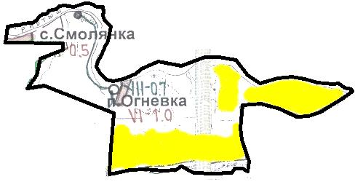

Условные обозначения:

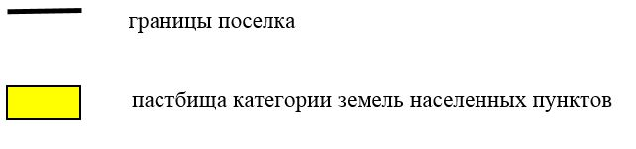

Приложение 2
к Плану по управлению
пастбищами и их
использованию
в поселке Огневка
на 2021-2022 годы

Приемлемые схемы пастбищеоборотов
Сноска. Приложение 2 в редакции решения Уланского районного маслихата Восточно-Казахстанской области от 27.12.2021 № 117 (вводится в действие по истечении десяти календарных дней после дня его первого официального опубликования).

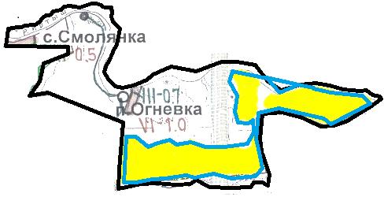

Условные обозначения:

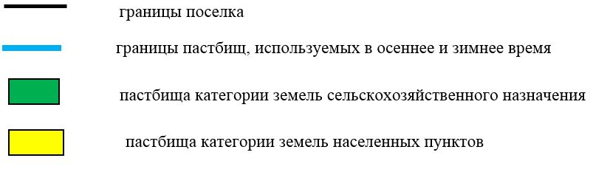

Приложение 3
к Плану по управлению
пастбищами и их использованию
в поселке Огневка
на 2021-2022 годы

Карта с обозначением внешних и внутренних границ и площадей пастбищ
Сноска. Приложение 3 в редакции решения Уланского районного маслихата Восточно-Казахстанской области от 27.12.2021 № 117 (вводится в действие по истечении десяти календарных дней после дня его первого официального опубликования).

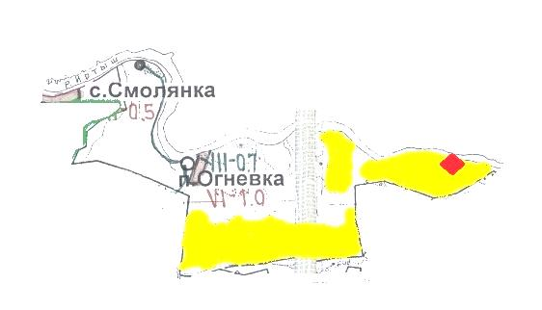

Условные обозначения:

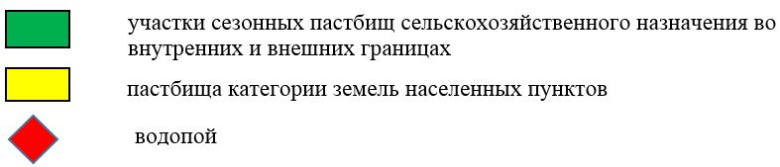

Приложение 4
к Плану по управлению
пастбищами и их использованию
в поселке Огневка
на 2021-2022 годы

Схема доступа пастбищепользователей к водным источникам
Сноска. Приложение 4 в редакции решения Уланского районного маслихата Восточно-Казахстанской области от 27.12.2021 № 117 (вводится в действие по истечении десяти календарных дней после дня его первого официального опубликования).

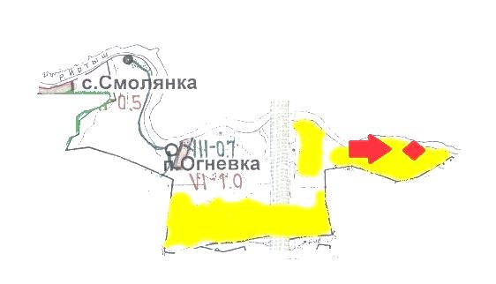

Условные обозначения:

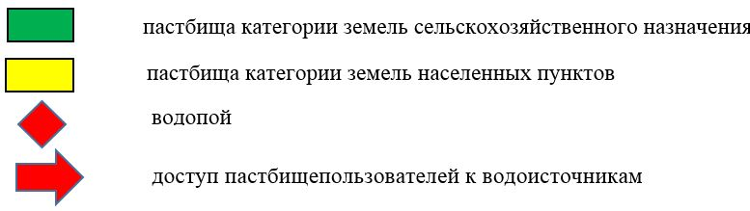

Приложение 5
к Плану по управлению
пастбищами и их использованию
в поселке Огневка
на 2021-2022 годы

Схема перераспределения пастбищ для размещения поголовья сельскохозяйственных животных физических и юридических лиц у которых отсутствуют пастбища и перемещение его на предоставляемые участки
Сноска. Приложение 5 в редакции решения Уланского районного маслихата Восточно-Казахстанской области от 27.12.2021 № 117 (вводится в действие по истечении десяти календарных дней после дня его первого официального опубликования).

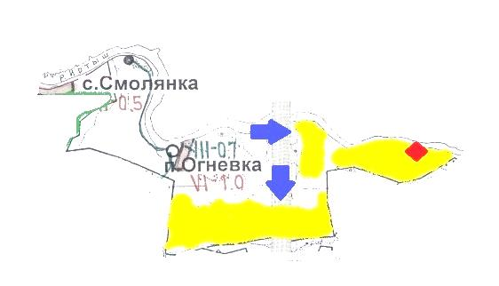

Условные обозначения:

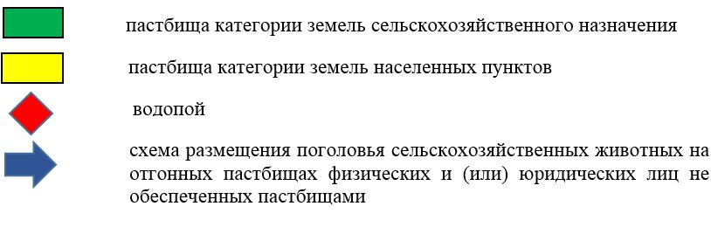

Приложение 6
к Плану по управлению
пастбищами и их использованию
в поселке Огневка на
2021-2022 годы

Схема размещения поголовья сельскохозяйственных животных на отгонных пастбищах физических и юридических лиц
Сноска. Приложение 6 в редакции решения Уланского районного маслихата Восточно-Казахстанской области от 27.12.2021 № 117 (вводится в действие по истечении десяти календарных дней после дня его первого официального опубликования).

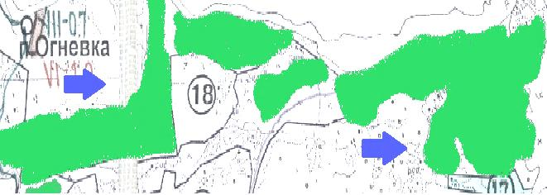

Условные обозначения:

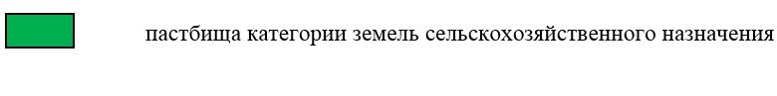

Приложение 7
к Плану по управлению
пастбищами и их использованию
в поселке Огневка
на 2021-2022 годы
Календарный график по использованию пастбищ, устанавливающий сезонные маршруты выпаса и передвижения сельскохозяйственных животных
Сельский округ | Срок выгона скота на отгонные пастбища | Срок возврата животных с отгонных пастбищ
поселок Огневка | апрель - май | сентябрь - октябрь

© 2012. РГП на ПХВ «Институт законодательства и правовой информации Республики Казахстан» Министерства юстиции Республики Казахстан

